**Памятка для родителей детей старшего дошкольного возраста**

*/Ничто не убеждает лучше примера* Французская пословица

**Уважаемые родители!**

В старшем дошкольном возрасте ребенок должен усвоить:

* кто является участником дорожного движения и его обязанности;
* основные термины и понятия правил (велосипед, дорога, дорожное движе­ние, железнодорожный переезд, маршрутное транспортное средство, меха­ническое транспортное средство, мопед, мотоцикл, перекресток, пешеход­ный переход, линия тротуаров, проезжая часть, разделительная полоса, регулировщик, транспортное средство, уступите дорогу);
* обязанности пешеходов;
* 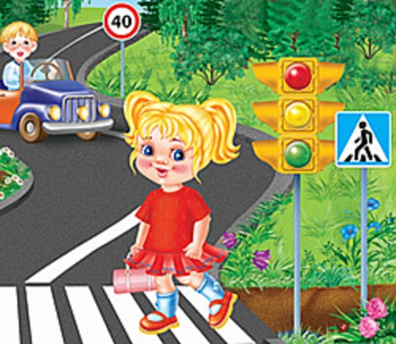обязанности пассажиров;
* регулирование дорожного движения;
* сигналы светофора и регулировщика;
* предупредительные сигналы;
* движение через железнодорожные пути;
* движение в жилых зонах;
* перевозка людей;

~ особенности движения на велосипеде.

Своими словами, систематически и ненавязчиво знакомьте с правилами, кото­рые должен знать ребенок.

Методические рекомендации по привитию ребенку устойчивых навыков безо­пасного поведения в любой дорожной ситуации:

~ в дорожной обстановке обучайте ориентироваться и оценивать дорожную ситуацию;

разъясняйте необходимость быть внимательным, осторожным и осмотритель­ным на дороге;

* воспитывайте у ребенка потребность быть дисциплинированным, вырабаты­вайте у него положительные привычки в безопасном поведении на дороге;
* разъясняйте необходимость быть постоянно бдительным на дороге, но не запугивайте транспортной ситуацией;
* указывайте на ошибки пешеходов и водителей;
* разъясняйте, что такое дорожно-транспортные происшествия (ДТП) и при­чины их;
* закрепляйте знания безопасного поведения с помощью игр, диафильмов, читайте книги, стихи, загадки с использованием дорожно-транспортных си­туаций;
* используйте прогулки для закрепления и объяснения правил работы свето­форов, показывайте дорожные знаки и дорожную разметку, а если регули­ровщик будет регулировать движение, то поясните его сигналы, чаще обра­щайтесь к ребенку с вопросами по дорожной обстановке.

ПОМНИТЕ!

Ребенок учится законам безопасного поведения на дороге у родителей и взрослых. Не жалейте време­ни на обучение детей поведению на дороге.

Берегите ребенка!

Старайтесь сделать все возможное, чтобы

оградить его от несчастных случаев на дороге!